**计算机网络 第八周**

**作业报告**

班级：计工本1702

姓名：王汝芸

学号：201711010202

时间：2019年10月17日



只有（4）是连续的1和连续的0的掩码，是推荐使用的

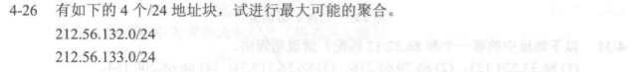



212=（11010100）2，

56=（00111000）2

132=（10000100）2，

133=（10000101）2

134=（10000110）2，

135=（10000111）2

所以共同的前缀有22位，即11010100 00111000 100001，聚合的CIDR地址块是： 212.56.132.0/22

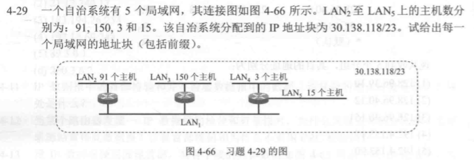

30.138.118/23--→30.138.0111 011

分配网络前缀时应先分配地址数较多的前缀题目没有说LAN1上有几个主机，但至少需要3个地址给三个路由器用。

本题的解答有很多种，下面给出两种不同的答案：

第一组答案 第二组答案

LAN1 30.138.119.192/29 30.138.118.192/27

LAN2 30.138.119.0/25 30.138.118.0/25

LAN3 30.138.118.0/24 30.138.119.0/24

LAN4 30.138.119.200/29 30.138.118.224/27

LAN5 30.138.119.128/26 30.138.118.128/27

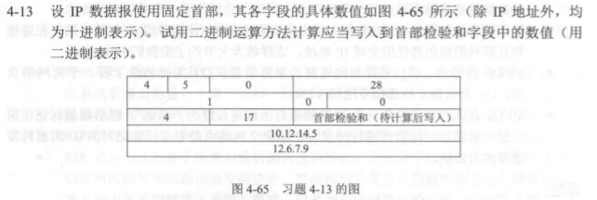

4 5 0 28 1 0 0 4 17 10.12.14.5 12.6.7.9

1000101 00000000 00000000-00011100

00000000 00000001 00000000-00000000

00000100 00010001 xxxxxxxx xxxxxxxx

00001010 00001100 00001110 00000101

00001100 00000110 00000111 00001001 作二进制检验和（XOR） 01110100 01001110取反码 10001011 10110001



在目的站而不是在中间的路由器进行组装是由于：

（1）路由器处理数据报更简单些；效率高，延迟小。

（2）数据报的各分片可能经过各自的路径。因此在每一个中间的路由器进行组装可能总会缺少几个数据报片；

（3）也许分组后面还要经过一个网络，它还要给这些数据报片划分成更小的片。如果在中间的路由器进行组装就可能会组装多次。

（为适应路径上不同链路段所能许可的不同分片规模，可能要重新分片或组装）

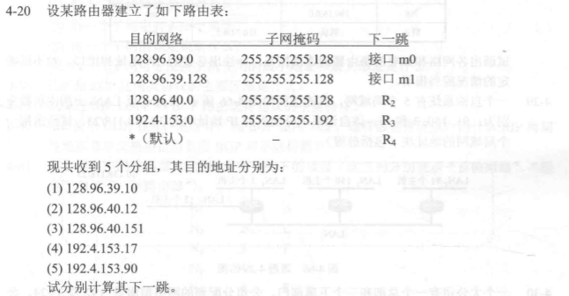

（1）分组的目的站IP地址为：128.96.39.10。先与子网掩码255.255.255.128相与，得128.96.39.0，可见该分组经接口0转发。

（2）分组的目的IP地址为：128.96.40.12。

① 与子网掩码255.255.255.128相与得128.96.40.0，不等于128.96.39.0。

② 与子网掩码255.255.255.128相与得128.96.40.0，经查路由表可知，该项分组经R2转发。

（3）分组的目的IP地址为：128.96.40.151，与子网掩码255.255.255.128相与后得128.96.40.128，与子网掩码255.255.255.192相与后得128.96.40.128，经查路由表知，该分组转发选择默认路由，经R4转发。

（4）分组的目的IP地址为：192.4.153.17。与子网掩码255.255.255.128相与后得192.4.153.0。与子网掩码255.255.255.192相与后得192.4.153.0，经查路由表知，该分组经R3转发。

（5）分组的目的IP地址为：192.4.153.90，与子网掩码255.255.255.128相与后得192.4.153.0。与子网掩码255.255.255.192相与后得192.4.153.64，经查路由表知，该分组转发选择默认路由，经R4转发。



4000/16=250，平均每个地点250台机器。如选255.255.255.0为掩码，则每个网络所连主机数=28-2=254>250，共有子网数=28-2=254>16，能满足实际需求。可给每个地点分配如下子网号码

地点： 子网号（subnet-id） 子网网络号 主机IP的最小值和最大值

1： 00000001 129.250.1.0 129.250.1.1---129.250.1.254

2： 00000010 129.250.2.0 129.250.2.1---129.250.2.254

3： 00000011 129.250.3.0 129.250.3.1---129.250.3.254

4： 00000100 129.250.4.0 129.250.4.1---129.250.4.254

5： 00000101 129.250.5.0 129.250.5.1---129.250.5.254

6： 00000110 129.250.6.0 129.250.6.1---129.250.6.254

7： 00000111 129.250.7.0 129.250.7.1---129.250.7.254

8： 00001000 129.250.8.0 129.250.8.1---129.250.8.254

9： 00001001 129.250.9.0 129.250.9.1---129.250.9.254

10： 00001010 129.250.10.0 129.250.10.1---129.250.10.254

11： 00001011 129.250.11.0 129.250.11.1---129.250.11.254

12： 00001100 129.250.12.0 129.250.12.1---129.250.12.254

13： 00001101 129.250.13.0 129.250.13.1---129.250.13.254

14： 00001110 129.250.14.0 129.250.14.1---129.250.14.254

15： 00001111 129.250.15.0 129.250.15.1---129.250.15.254

16： 00010000 129.250.16.0 129.250.16.1---129.250.16.254